**МИНИСТЕРСТВО ОБРАЗОВАНИЯ И НАУКИ РОССИЙСКОЙ ФЕДЕРАЦИИ**

### **Федеральное государственное автономное образовательное учреждение высшего образования**

**«Санкт-Петербургский государственный университет  
аэрокосмического приборостроения»**

КАФЕДРА № 43

ОТЧЕТ   
ЗАЩИЩЕН С ОЦЕНКОЙ

ПРЕПОДАВАТЕЛЬ

|  |  |  |  |  |
| --- | --- | --- | --- | --- |
| Старший преподаватель |  |  |  |  |
| должность, уч. степень, звание |  | подпись, дата |  | инициалы, фамилия |

|  |
| --- |
| ОТЧЕТ О ЛАБОРАТОРНОЙ РАБОТЕ |
| «Обработка исключительных ситуаций» |
| по дисциплине: ОБЪЕКТНО-ОРИЕНТИРОВАННОЕ ПРОГРАММИРОВАНИЕ |
|  |

РАБОТУ ВЫПОЛНИЛ

|  |  |  |  |  |  |
| --- | --- | --- | --- | --- | --- |
| СТУДЕНТ ГР. № | 4131 |  |  |  | В.А. Алексеев |
|  |  |  | подпись, дата |  | инициалы, фамилия |

1. Задание

Создать класс Массив, содержащий:

- одномерный целочисленный массив

- размерность массива 12

- поле, для хранения длины массива

- конструктор, в котором осуществляется ввод данных в массив

- расчетные функции (согласно варианту)

- функцию вывода исходного массива

- задействовать механизм обработки исключительных ситуаций (не менее 2-3 ситуаций)

- одну из ситуаций обработать с использованием собственного класса исключений (класс исключений не должен быть пустым!!!)

вариант 1 В одномерном массиве, состоящем из n вещественных элементов, вычислить:

• сумму отрицательных элементов массива;

• произведение элементов массива, расположенных между максимальным и минимальным элементами.

Упорядочить элементы массива по возрастанию.

1. Листинг

Header.h

#pragma once

#include <iostream>

#include <exception>

using namespace std;

class myex:public exception {

private:

int l;

public:

myex(const char*,int);

int getdata();

~myex();

};

class arr {

private:

int n;

int a [12];

public:

arr(int);

int sum();

int mult();

void sort();

void show();

~arr();

};

Source.cpp

1. #include"Header.h"
2. #include <iostream>
3. #include <exception>
4. #include <stdexcept>
5. using namespace std;
6. arr::arr(int n) {
7. this->n = n;
8. if (n < 1 || n>12)
9. throw myex("Error!Кол-во элементов не может быть", n);
10. bool f = 0;
11. for (int i = 0; i < n; i++) {
12. cout << "Введите " << i + 1 << " элемент : ";
13. cin >> a[i];
14. if (a[i] < 0)
15. f = 1;
16. }
17. if (f == 0)
18. throw exception("Error!Нет отрицательных элементов");
19. }
20. void arr::show() {
21. for (int i = 0; i < n; i++)
22. cout << i + 1 << " : " << a[i] << endl;
23. }
24. void arr::sort() {
25. for (int i = 0; i < n - 1; i++) {
26. for (int j = i + 1; j < n; j++) {
27. if (a[i] > a[j]) {
28. int c = a[i];
29. a[i] = a[j];
30. a[j] = c;
31. }
32. }
33. }
34. }
35. int arr::sum() {
36. int s = 0;
37. for (int i = 0; i < n; i++) {
38. if (a[i] < 0)
39. s += a[i];
40. }
41. return s;
42. }
43. int arr::mult() {
44. int min = a[0], max = a[0];
45. int indmin = 0, indmax = 0;
46. int m = 1;
47. for (int i = 0; i < n; i++) {
48. if (a[i] > max) {
49. max = a[i];
50. indmax = i;
51. }if (a[i] < min) {
52. min = a[i];
53. indmin = i;
54. }
55. }
56. if (indmin > indmax)
57. swap(indmin, indmax);
58. if (indmin == indmax || indmin + 1 == indmax)
59. throw exception("Error!Нет элементов между мин и макс");
60. for (int i = indmin + 1; i < indmax; i++)
61. m = m * a[i];
62. return m;
63. }
64. myex::myex(const char* r, int n) :exception(r) {
65. l = n;
66. }
67. int myex::getdata() {
68. return l;
69. }
70. myex::~myex() { cout << "destrmyex\n"; };
71. arr::~arr() { cout << "destrarr\n"; };
72. int main() {
73. setlocale(LC_ALL, "rus");
74. try {
75. int k;
76. cout << "Введите колво элементов массива : ";
77. cin >> k;
78. arr a(k);
79. a.show();
80. cout << "Сумма отрицательных элементов : " << a.sum() << endl;
81. a.sort();
82. cout << "Произведение между макс и мин : " << a.mult() << endl;
83. a.show();
84. cout << "Программа выполнена успешно\n";
85. }
86. catch (myex& s) {
87. cout << s.what();
88. if (s.getdata() > 6) {
89. cout << " больше 12\n";
90. }
91. else
92. cout << " меньше 1\n";
93. }
94. catch (const exception& r) {
95. cout << r.what() << endl;
96. }
97. catch (...) {
98. cout << "Error!Другие ошибки\n";
99. }
100. cout << "Конец\n";
101. cin.get();
102. return 0;
103. }
104. Результат работы

Ошибки:

Ограничение количества элементов массива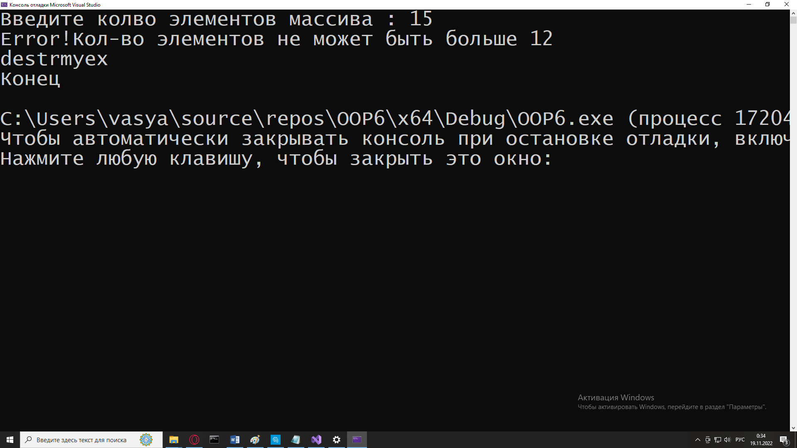

Отсутствие отрицательных элементов

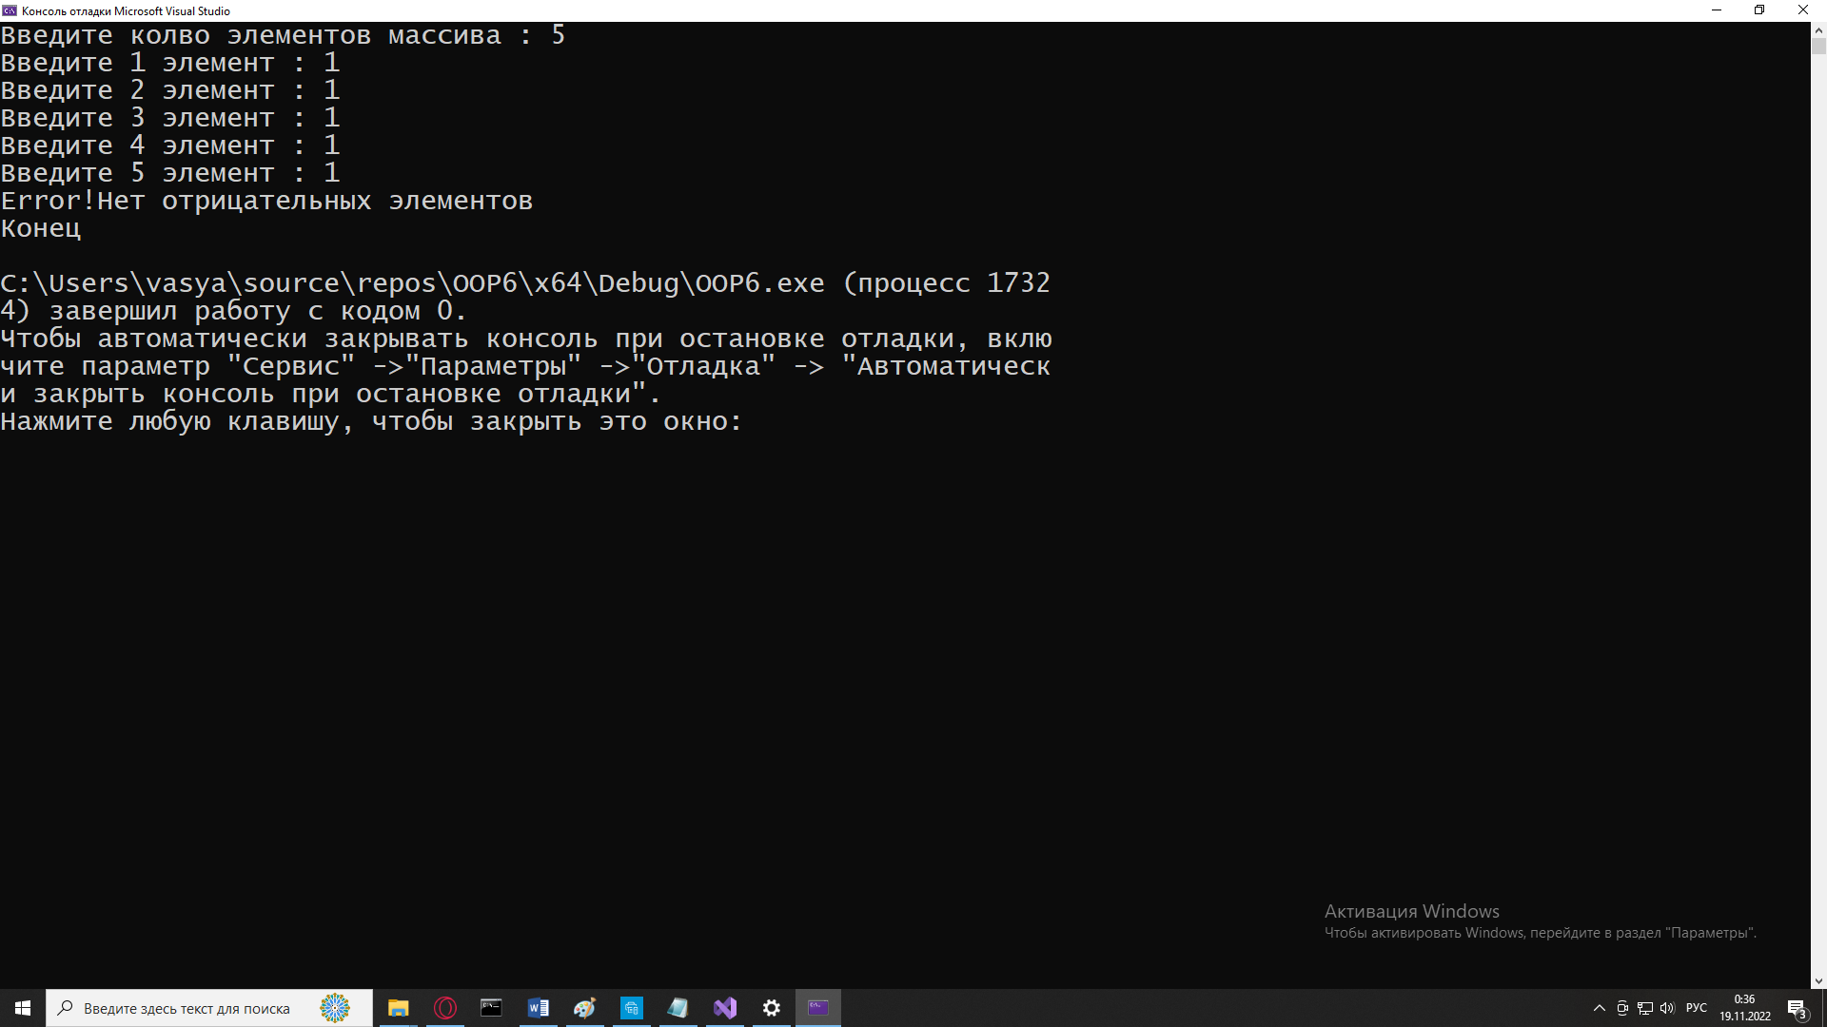

Нет элементов между максимальным и минимальным

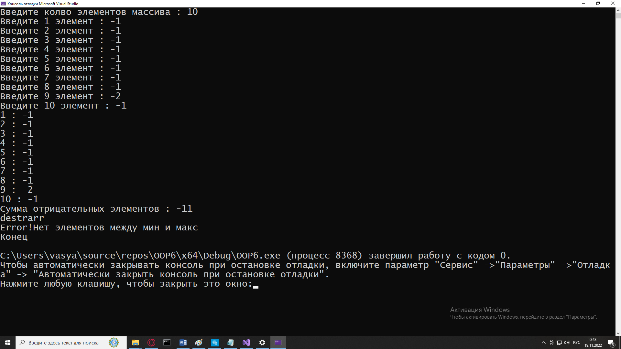

Успешная работа:

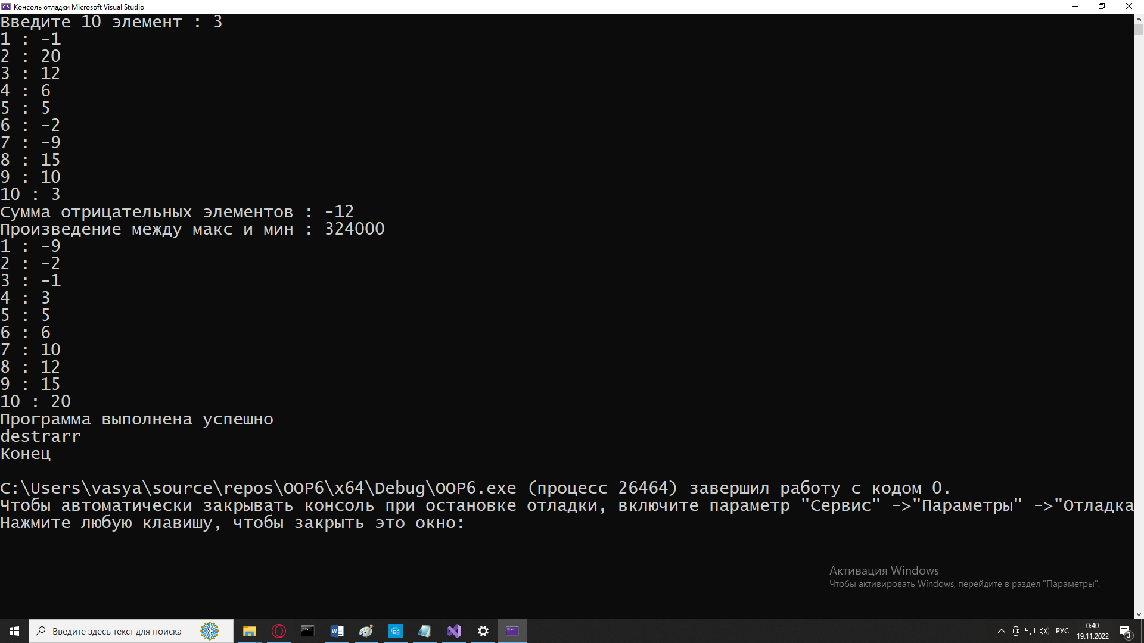

1. Вывод

Я изучил принципы построения консольных приложений, применил на практике знания базовых синтаксических конструкций языка C++ и объектно-ориентированного программирования. Закрепил знания по теме: Обработка исключительных ситуаций.